Тезисно: Преимущества проекта.

Продуктовая безопасность страны.

1.Овощи защищенного грунта отнесены к приоритетным направлениям агропромышленного комплекса
В Правительстве Российской Федерации подписано Постановление N 1445 от 30 августа 2021 г. «О внесении изменений в приложение № 8 к Государственной программе развития сельского хозяйства и регулирования рынков сельскохозяйственной продукции, сырья и продовольствия, утвержденной постановлением Правительства Российской Федерации от 14 июля 2012 г. № 717». Вносимые изменения предусматривают отнесение производства овощей закрытого грунта, произведенных с применением технологии досвечивания к приоритетным направлениям агропромышленного комплекса.
В рамках данной государственной поддержки будут предусмотрены критерии, разработанные Минсельхозом России, предложенные Ассоциацией «Теплицы России»

2.Новый импульс в развитие отечественного цветоводства
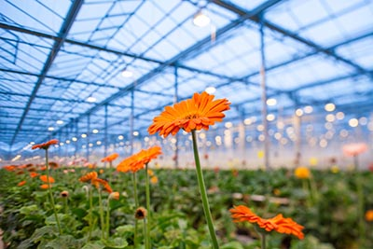
Одним из значимых мероприятий в рамках деловой программы международной выставки «FlowersExpo 2021» был «круглый стол» на тему «Промышленное цветоводство в России. Актуальная ситуация и новые возможности», организованный при участии Ассоциации «Теплицы России» и Национальной ассоциации цветоводов.
Актуальность темы была определена тем фактом, что по поручению Председателя Совета Федерации В.И. Матвиенко при комитете Совета Федерации по бюджету и финансовым рынкам была образована рабочая группа по вопросам развития отрасли цветоводства в Российской Федерации, руководителем которой избран А.Н. Епишин – заместитель Председателя Комитета Совета Федерации по бюджету и финансовым рынкам, в состав группы вошел А.В. Ситников – президент Ассоциации «Теплицы России», депутат Государственной Думы Федерального Собрания Российской Федерации.
Впервые за 17 лет существования отечественного цветоводства, основанного на современных технологиях круглогодичного выращивания цветов, на эту отрасль обратило внимание государство.
В качестве основных выступающих на «круглом столе» были директора двух крупных тепличных комплексов по производству роз на срезку: Ю.И. Чарышкина (ООО ТК «Подосинки») и Д.Ю. Васильева (ООО «Калужский цветочный холдинг»), председатель правления Национальной ассоциации цветоводов и основатель компании «Новая Голландия» А.К. Антипов, представитель немецкой селекционной компании «Розен Тантау» А.С. Брюхин и сенатор А.Н. Епишин, который и является руководителем созданной рабочей группы по развитию отрасли цветоводства.
Представители отечественных производителей цветов на срезку поделились своими успехами, которые проявляются в освоении ими современных голландских технологий по выращиванию цветов на срезку, высоком качестве выращиваемых цветов, что отмечают, в первую очередь, потребители и широкой географии расположения по России цветочных тепличных комплексов (14 регионов, в том числе Московская, Калужская области, Краснодарский край, Республика Мордовия, Адыгея и другие).
На «круглом столе» было отмечено, что с 2014 года практически остановилось строительство в России новых тепличных комплексов, а существующие 169 га обеспечивают цветочный рынок собственной продукцией лишь на 16%.
Дальнейшему развитию отрасли мешают существующие проблемы:
— удорожание конструкций, оборудования и материалов, которые необходимы для строительства новых теплиц, и, которые, в основном, импортного производства;
— снижение в 2013 году таможенных пошлин на импортные цветы с 15 % до 5 %;
— введение с 2019 года НДС 20% на цветочную продукцию (была нулевая ставка);
— присутствие на рынке реэкспортных цветов из Белоруссии, не обременённых уплатой НДС;
— значительная кредитная нагрузка;
— регулярное повышение стоимости энергоносителей, что также является существенной нагрузкой для энергоёмкой технологии выращивания цветов;
— дефицит квалифицированных кадров в отрасли цветоводства.
В ответ на выступления представителей отрасли, сенатор Епишин Андрей Николаевич, заметил, что государство обратило внимание на проблемы отечественных производителей цветов.
Уже с февраля этого года решается вопрос о приостановке импорта большого потока «серых» цветов из-за границы. Благодаря совместной результативной работе Совета Федерации и Правительства Российской Федерации организационно и юридически удалось решить вопрос пресечения поставки цветочной продукции в Российскую Федерацию при использовании непрозрачных посреднических схем, в результате чего государство получило дополнительные доходы. Сенатор заметил, что принимая во внимание дополнительные поступления в федеральный бюджет за счет налоговых сборов при импорте цветов, рабочей группой предложено предусмотреть в проекте федерального бюджета на 2022 год и на плановый период 2023 и 2024 годов меры финансовой поддержки отечественных производителей цветочной продукции. Решение вопроса ввоза в Российскую Федерацию цветочной продукции с использованием «серых схем» положительно сказалось на отечественных производителях цветочной продукции, которые стали более конкурентоспособными на внутреннем рынке.
Андрей Николаевич отметил, что Советом Федерации будут рассмотрены и другие возможные меры поддержки российских цветоводов. Российскими и белорусскими налоговыми и таможенными органами будет продолжена совместная работа по устранению фактов занижения таможенной стоимости на ввозимую цветочную продукцию. Планируется разработать комплексную программу импортозамещения и развития отрасли цветоводства, определив в ней перечень мер государственной поддержки отечественных производителей цветочной продукции.
Участниками «круглого стола» было отмечено, что государственная поддержка отрасли дала бы новый импульс в её развитии. Ведь для того, чтобы отечественная цветочная продукция занимала 60% рынка необходимо строительство минимум 350 – 400 га новых тепличных комплексов. Это даст государству дополнительно 5 000 новых рабочих мест в сельской местности, дополнительное поступление налогов в размере не менее 1,5 млрд. рублей ежегодно.
Категории: Инфо-центр, Источник: Ассоциация Теплиц России.
http://rusteplica.ru/novyj-impuls-v-razvitie-otechestvennogo-tsvetovodstva/

3.Сравнительный анализ цены на газ для тепличных комбинатов России-Европы.
Основные затраты в тепличном бизнесе - электроэнергия и ископаемый газ, используемый для обогрева. Эти затраты составляют до 90% себестоимости продукции.
Конечные цены на газ по группам потребителей.
Для потребителей, поставка газа которым осуществляется с ГРС, находящихся на территории Самарской области, с 01 января 2021 года: 7 990 рубля с НДС за 1 тыс. куб. м ( 87 $ ).

Биржевая цена газа в Европе впервые превысила $2200 (227 150 рубля).
Стоимость 1 тыс. куб. м впервые в истории превысила $2200 дата 03.03.2022 года. На сегодняшний день цена в пределах 61 000 рублей за 1 тыс.куб.м (960 $)

4. Строительство первого в Европе, завода по производству промышленных теплиц и расходных материалов полного цикла с выпуском новейших облегченных стоек и передовых FeBOX желобов, а также тепличного комбината в 23 Га с научным, садовым и селекционным центром. В проект также входит гостиница и обучающий центр. Впервые разработка и внедрение градозащитных технологий для промышленных тепличных комбинатов, это и усиление каркаса, и передовые стойки и новые желоба.
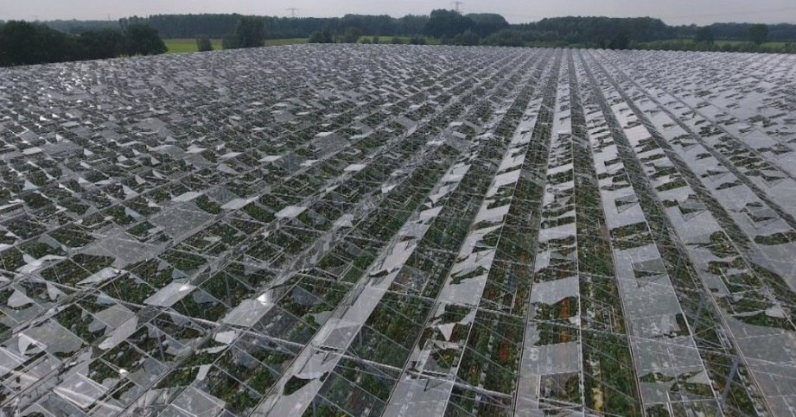
Последствие града для промышленного тепличного комбината.

